Sinh viên: Giáp Văn Tài

Lớp: 63.CNTT_CLC2

**MUSIC PLAYER**

Trang chính

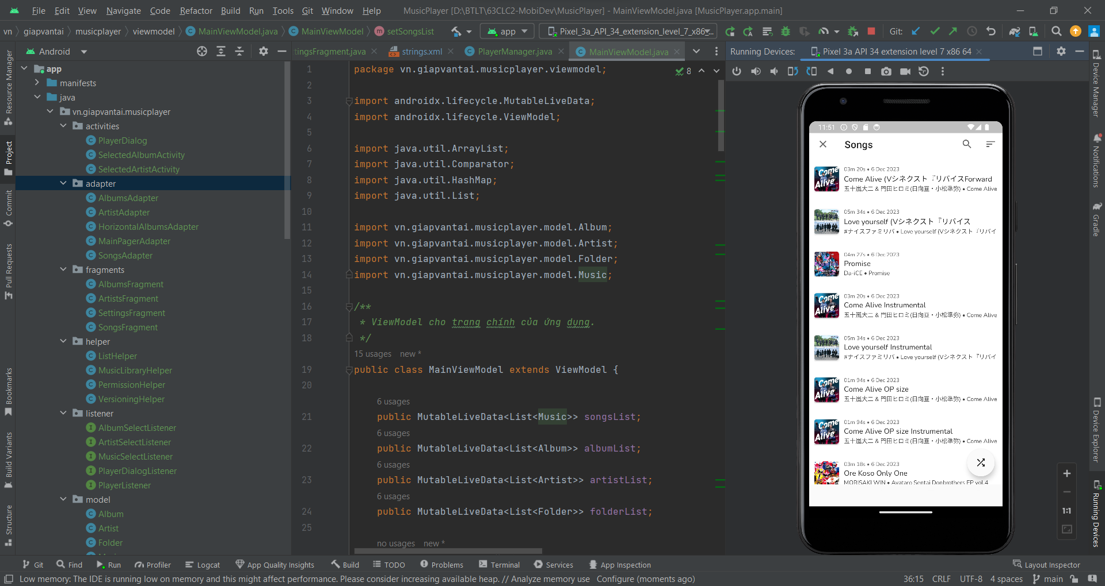

Gồm có 4 Fragment là Songs, Artists, Albums và Settings

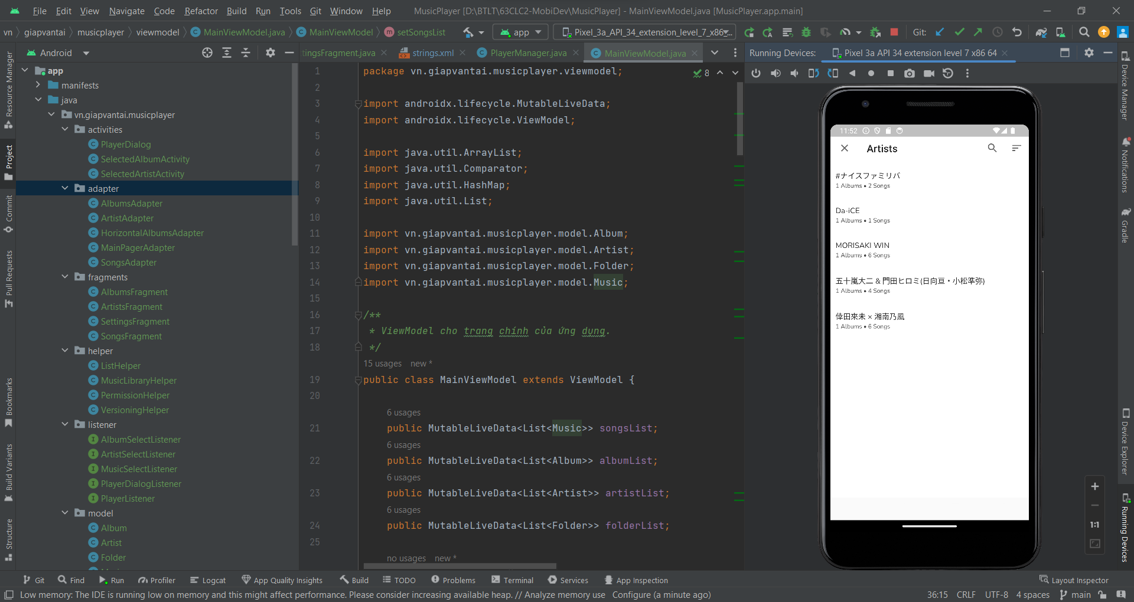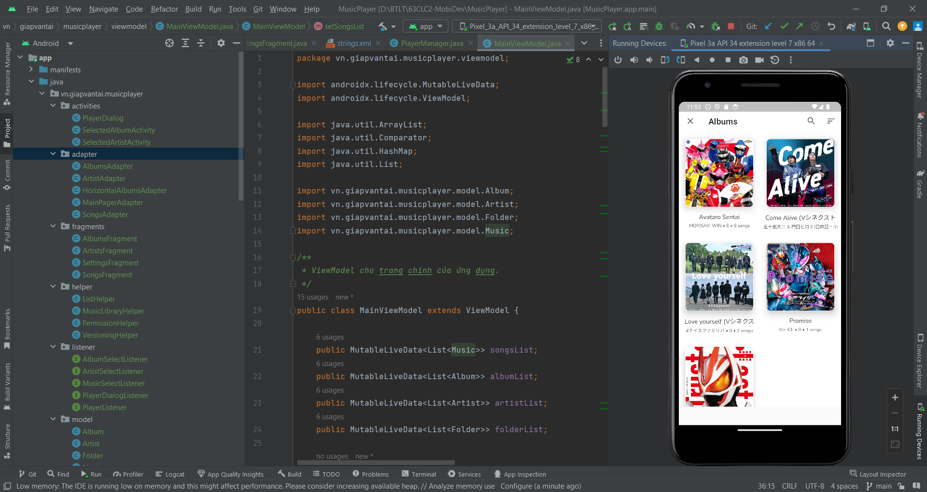

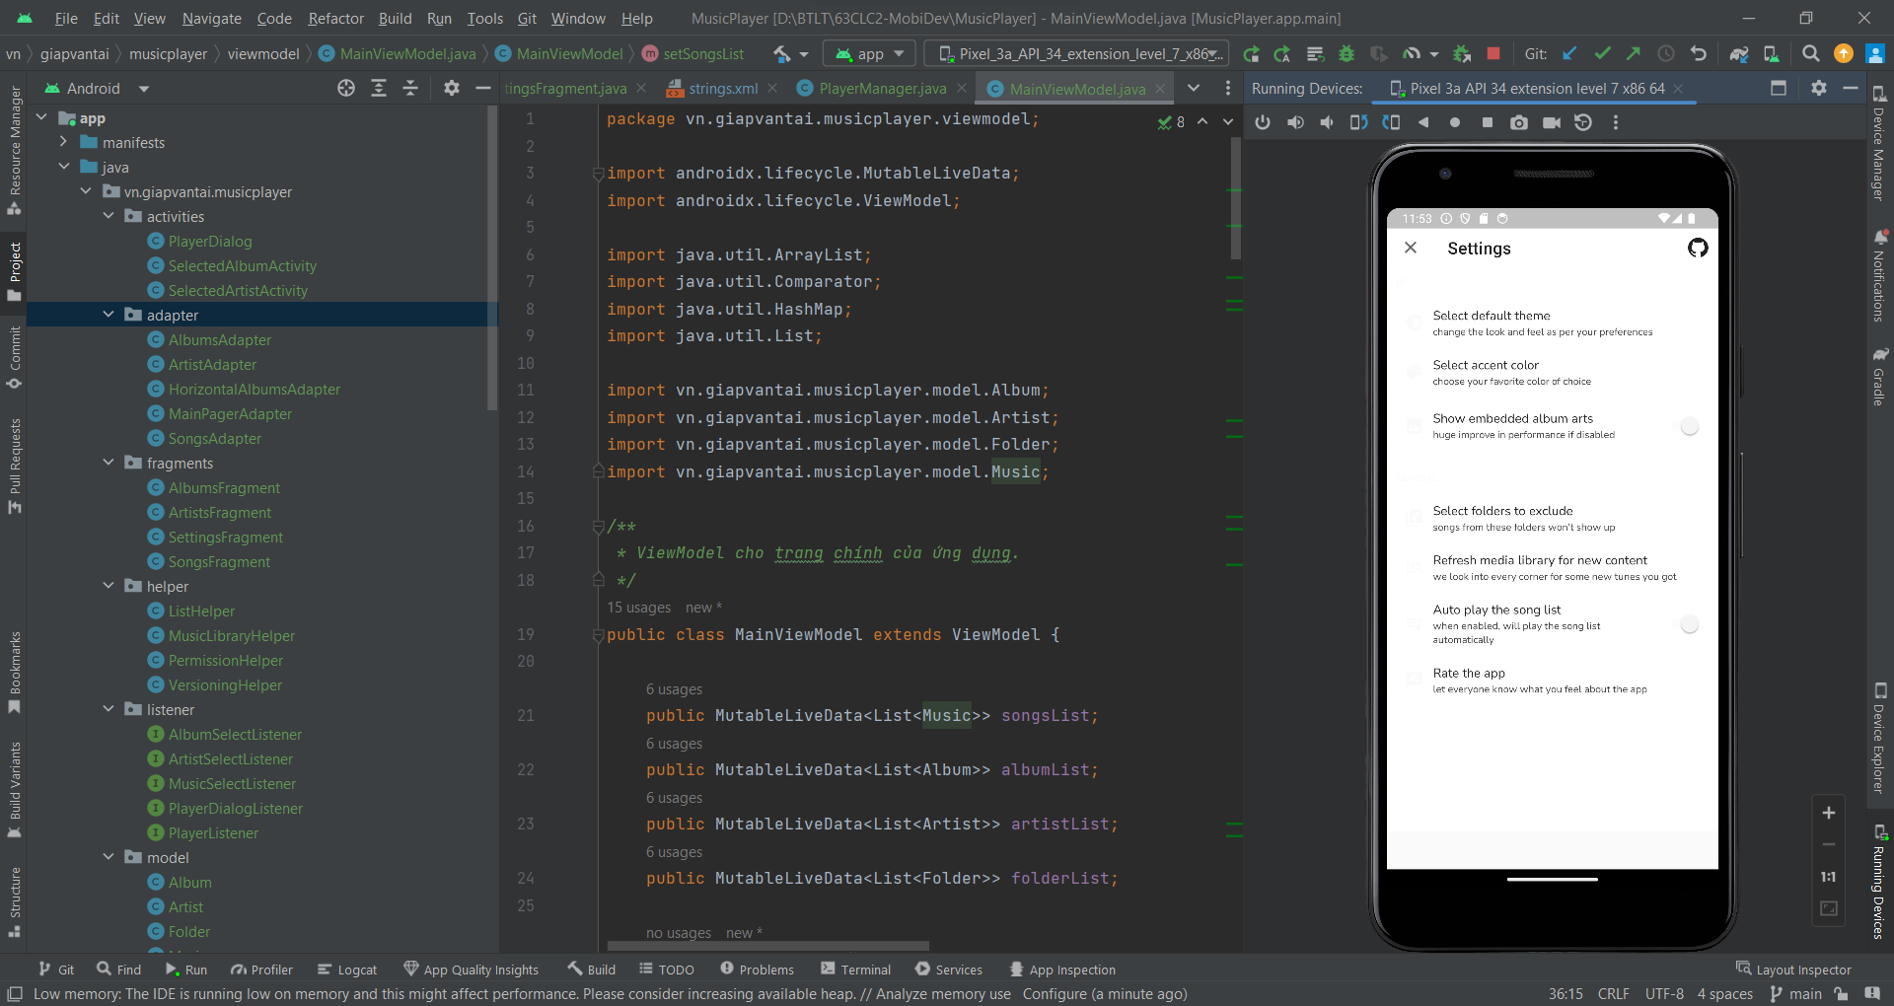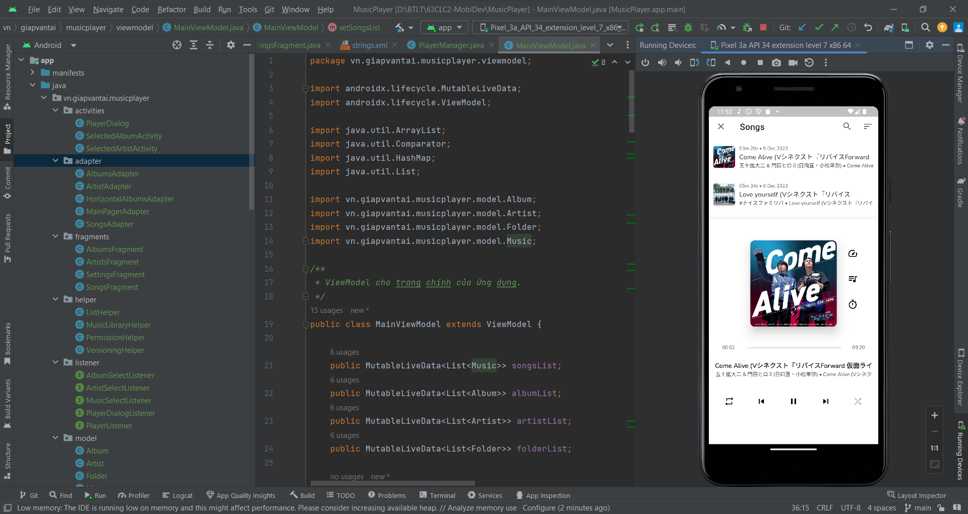

Đã phát được nhạc, dừng nhạc, chuyển bài